**74HC194D** - Двунаправленный универсальный регистр сдвига

Корпус: SO16 / Осадчий

Внутреннее строение:  
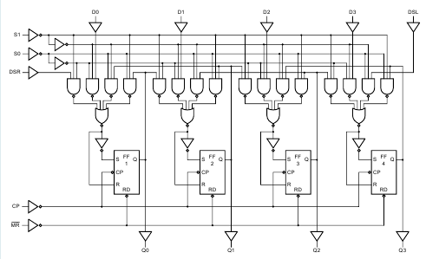

Размеры корпуса и распиновка:

